Sommaire

Sommaire 1
Configurer l’environnement de développement C++ 2
Identifier les ressources 2
Identifier les ressources matérielles 2
Identifier les ressources logicielles 3
Se connecter à distance à une machine Linux 3
Se connecter avec mot de passe 3
Se connecter sans mot de passe 7
Créer un projet C++ 9
Exécuter un projet C++ en mode release 10
Exécuter un projet C++ en mode debug 13
Utiliser GDB sous l’éditeur VSCode 14
Utiliser GDB en ligne de commande 14
Fin 17

Configurer l’environnement de développement C++

Identifier les ressources

Identifier les ressources matérielles

Nous présentons dans cette section les ressources matérielles utilisées pour la réalisation de notre projet C++.

- 1) Nous avons utilisé une machine Windows 10, comme machine client, pour développer à distance notre projet C++ sur la machine Linux.

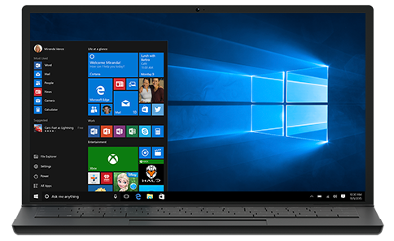

- 2) Nous avons une machine Linux (Ubuntu sur RaspberryPi 4), comme machine serveur cible, pour développer et exécuter notre projet C++.

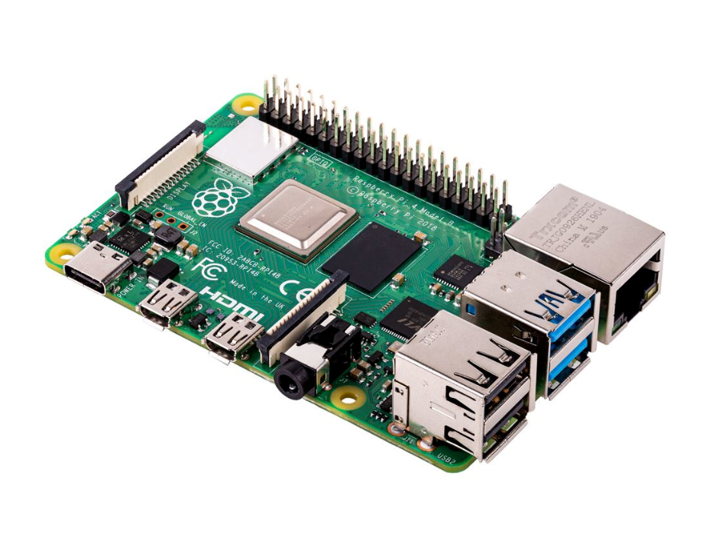

Identifier les ressources logicielles

Nous présentons dans cette section les ressources logicielles utilisées pour la réalisation de notre projet C++.

- 1) Nous avons utilisé l’éditeur VSCode, comme environnement de développement intégré, pour nous connecter à distance en Remote-SSH, sur la machine Linux depuis la machine Windows afin de développer notre projet C++.

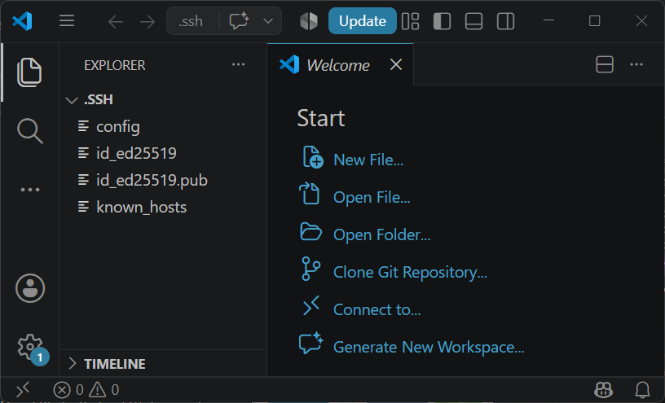

Se connecter à distance à une machine Linux

Se connecter avec mot de passe

Nous présentons dans cette section la démarche suivie pour se connecter à distance à une machine Linux à partir d’une machine Windows afin de développer un projet C++ en saisissant un mot de passe.

- 1) Nous avons installé l’outil MobaXterm à partir de la machine Windows.

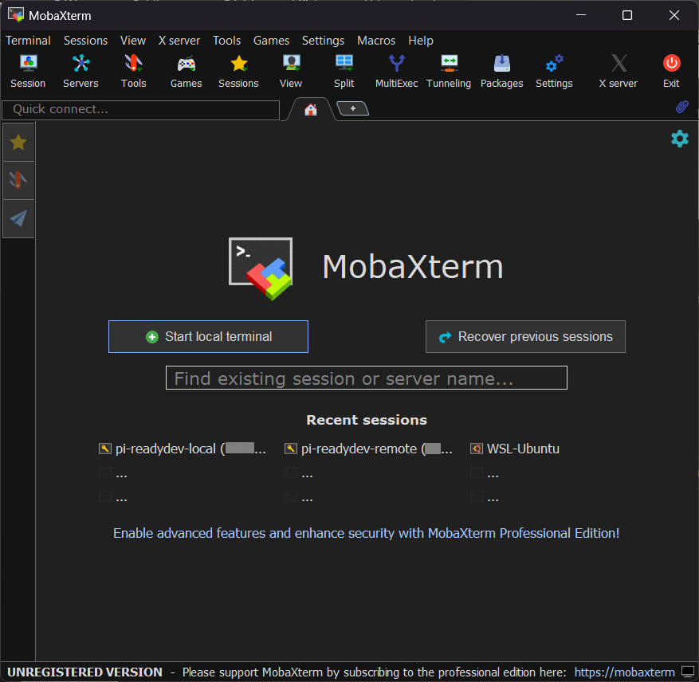

- 2) Nous avons vérifié l’accès à distance en SSH à la machine Linux depuis l’outil MobaXterm à partir de la machine Windows.

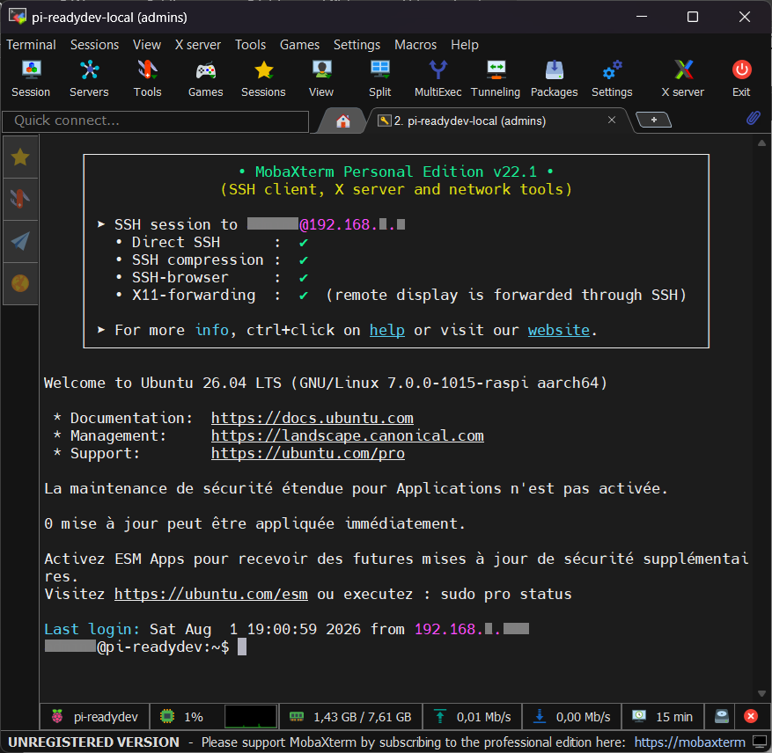

- 3) Nous avons installé l’éditeur VSCode à partir de la machine Windows.

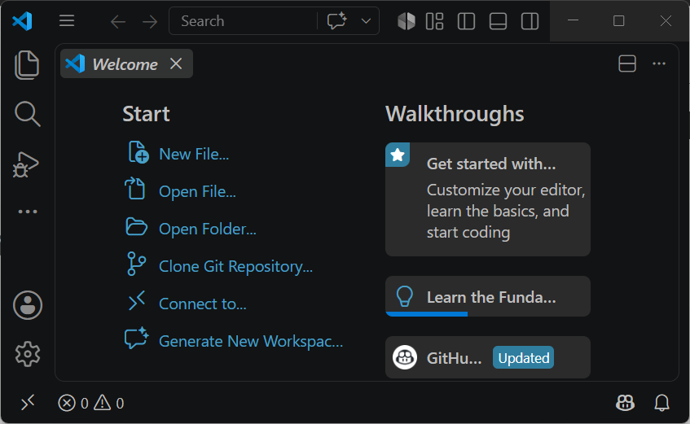

- 4) Nous avons installé l’extension (Remote SSH) depuis l’éditeur VSCode à partir de la machine Windows.

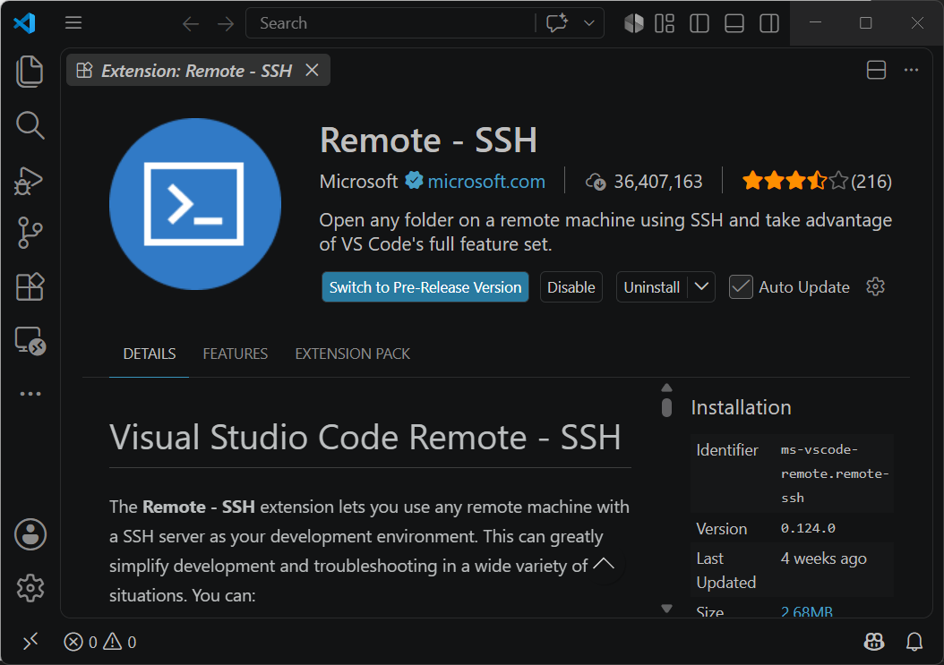

- 5) Nous avons configuré l’accès à distance en SSH à la machine Linux depuis l’éditeur VSCode à partir de la machine Windows.

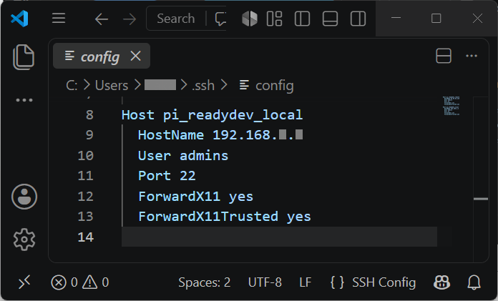

- 6) Nous avons pu nous connecter à distance à la machine Linux depuis l’éditeur VSCode à partir de la machine Windows en saisissant un mot de passe.

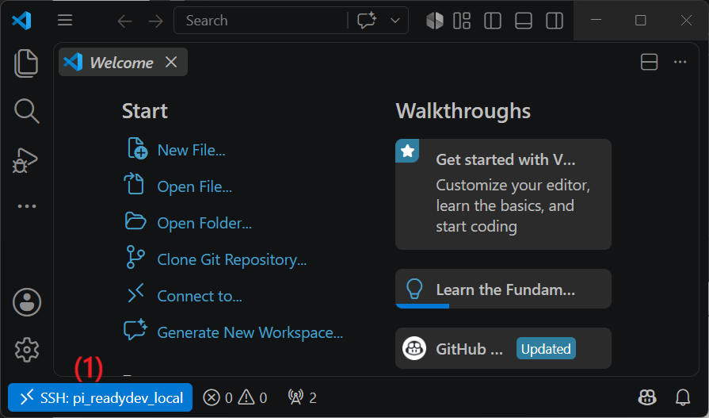

Se connecter sans mot de passe

Nous présentons dans cette section la démarche suivie pour se connecter à distance à une machine Linux à partir d’une machine Windows afin de développer un projet C++ sans saisir de mot de passe.

- 1) Nous avons généré une clé SSH sur la machine Windows pour pouvoir nous connecter à distance à la machine Linux depuis l’éditeur VSCode à partir de la machine Windows sans saisir de mot de passe.

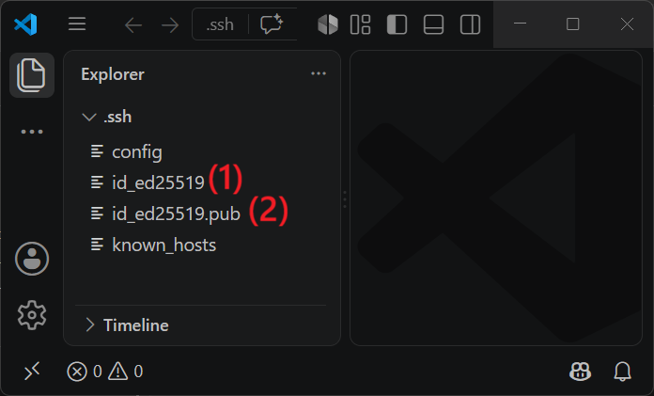

- 2) Nous avons installé la clé SSH publique générée sous Windows dans la liste des clés SSH autorisées sur la machine Linux.

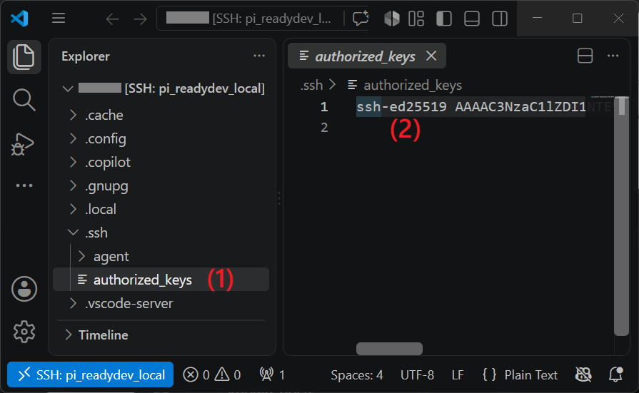

- 3) Nous avons pu nous connecter à distance à la machine Linux depuis l’éditeur VSCode à partir de la machine Windows sans saisir de mot de passe.



Créer un projet C++

Exécuter un projet C++ en mode release

Nous décrivons dans cette section la démarche suivie pour créer un projet C++ à distance sur une machine Linux à partir d’une machine Windows et l’exécuter en mode release.

- 1) Nous avons installé l’extension (CMake) à distance sur la machine Linux depuis l’éditeur VSCode à partir de la machine Windows.

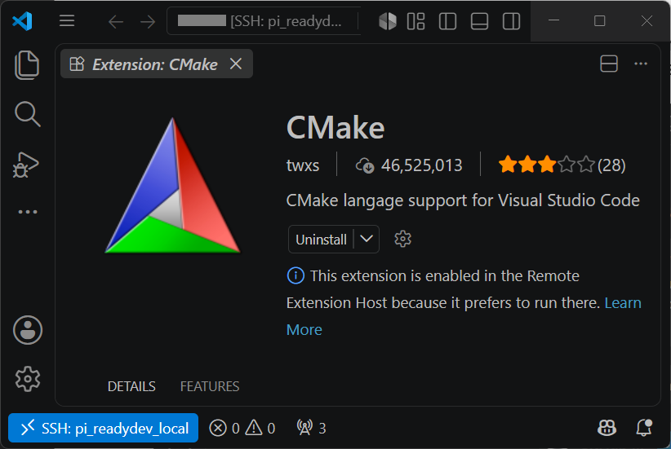

- 2) Nous avons installé l’extension (C/C++ Extension Pack) à distance sur la machine Linux depuis l’éditeur VSCode à partir de la machine Windows.

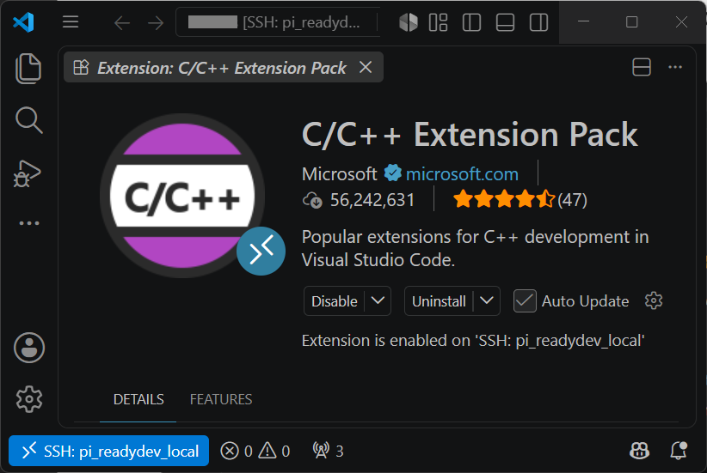

- 3) Nous avons installé le package (cmake) à distance sur la machine Linux depuis le terminal de l’éditeur VSCode à partir de la machine Windows.

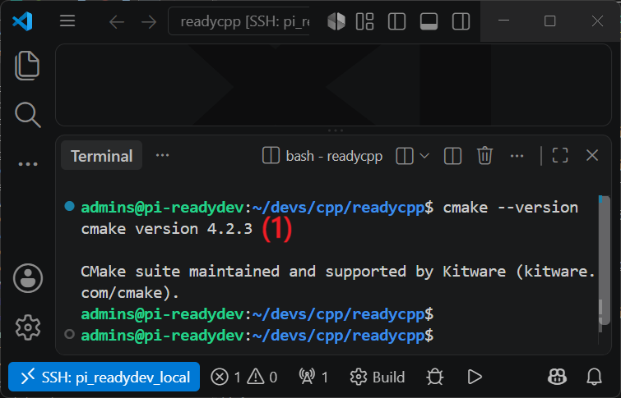

- 4) Nous avons installé le package (build-essential) à distance sur la machine Linux depuis le terminal de l’éditeur VSCode à partir de la machine Windows.

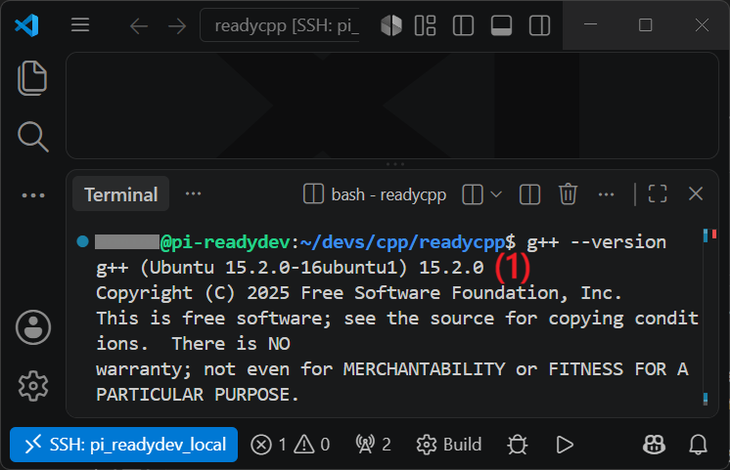

- 5) Nous avons démarré la création du projet C++ à distance sous la machine Linux depuis l’éditeur VSCode à partir de la machine Windows.

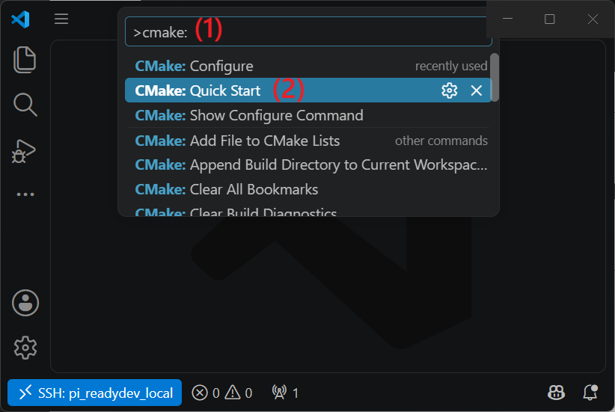

- 6) Nous avons pu créer le projet C++ à distance sous la machine Linux depuis l’éditeur VSCode à partir de la machine Windows.

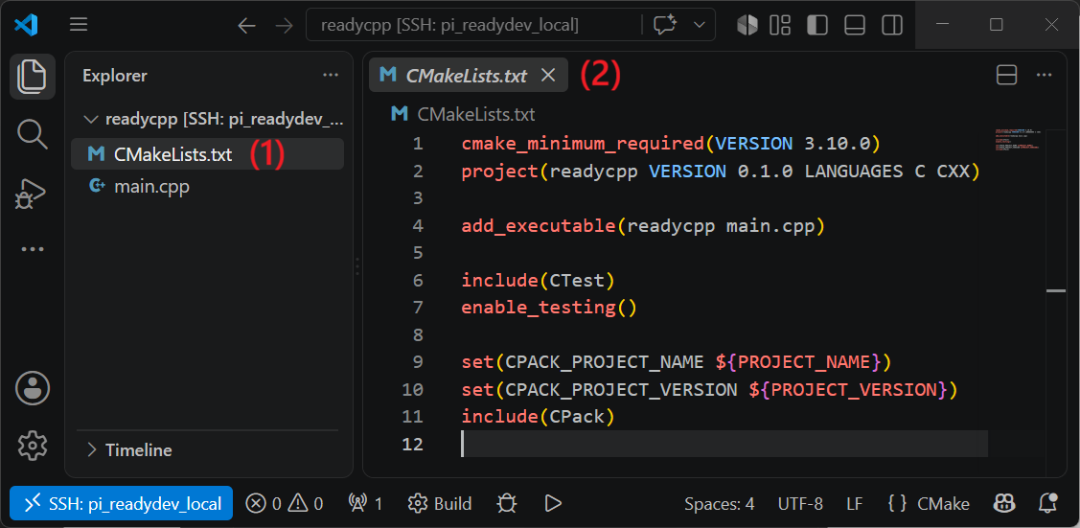

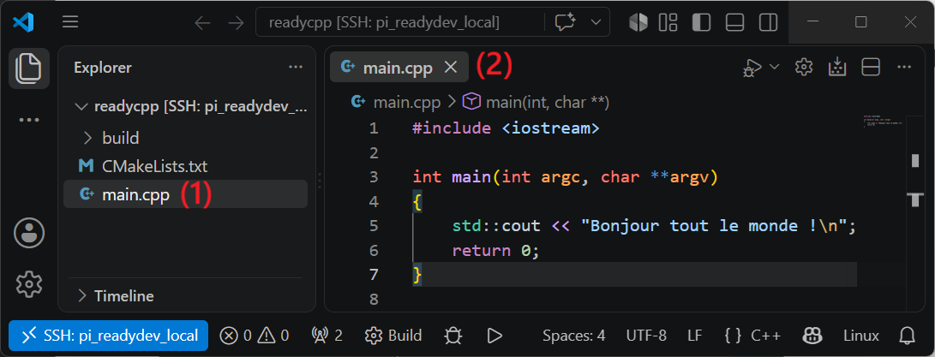

- 7) Nous avons pu exécuter le projet C++ en mode (release) à distance sur la machine Linux depuis l’éditeur VSCode à partir de la machine Windows.

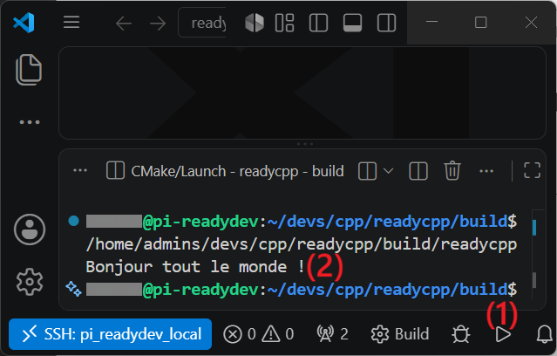

Exécuter un projet C++ en mode debug

Utiliser GDB sous l’éditeur VSCode

Lancer le débogueur à partir du bouton de débogage VSCode

Nous décrivons dans cette section la démarche suivie pour créer un projet C++ à distance sur une machine Linux depuis l’éditeur VSCode à partir d’une machine Windows et l’exécuter en mode debug à partir du bouton de débogage VSCode.

- 1) Nous avons installé l’outil (ninja-build) à distance sur la machine Linux depuis le terminal de l’éditeur VSCode à partir de la machine Windows, comme générateur de build, pour la compilation et le débogage de notre projet C++ à partir de l’outil CMake.

- 2) Nous avons configuré notre projet C++ en mode débogage à distance sur la machine Linux depuis l’éditeur VSCode à partir de la machine Windows. Nous avons défini le compilateur C++ (GCC 15.2.0 aarch64-linux-gnu), le mode de débogage (Debug), la cible à construire (Build : readycpp_app), la cible à déboguer (Debug : readycpp_app) et la cible à lancer en mode release (Launch : readycpp_app).

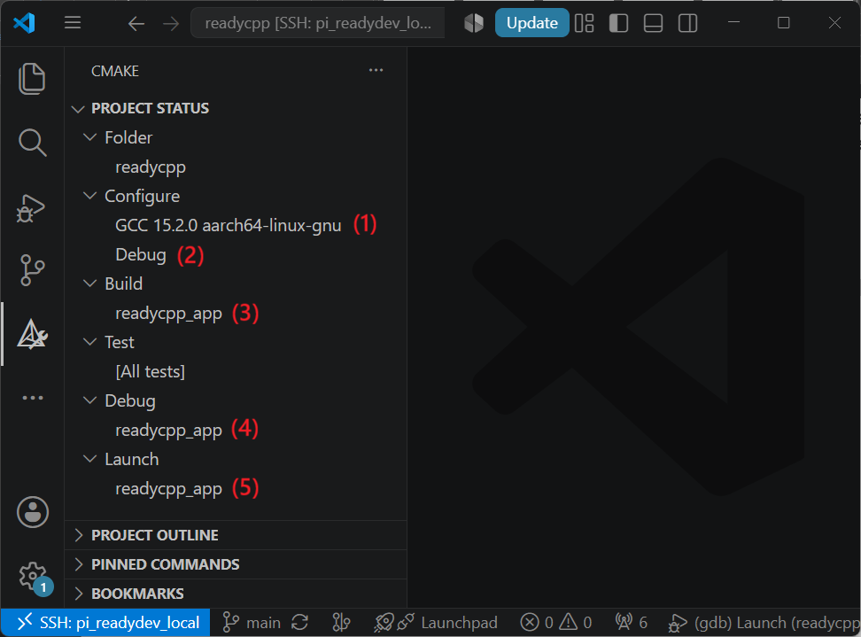

- 3) Nous avons placé un point d’arrêt dans un fichier source (main.cpp) à distance sur la machine Linux depuis l’éditeur VSCode à partir de la machine Windows.

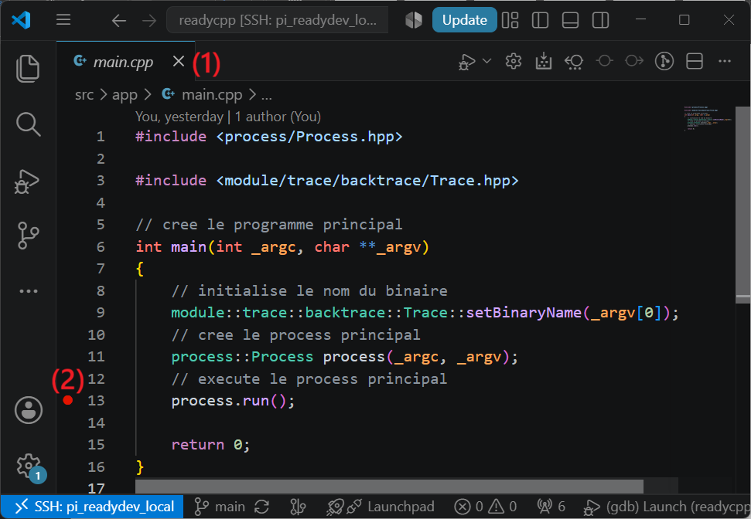

- 4) Nous avons pu lancer le débogueur à distance sur la machine Linux depuis l’éditeur VSCode à partir de la machine Windows.

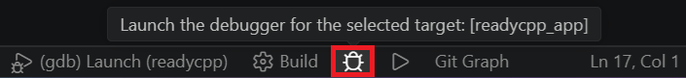

- 5) Nous avons pu réaliser le débogage de notre projet C++ à distance sur la machine Linux depuis l’éditeur VSCode à partir de la machine Windows.

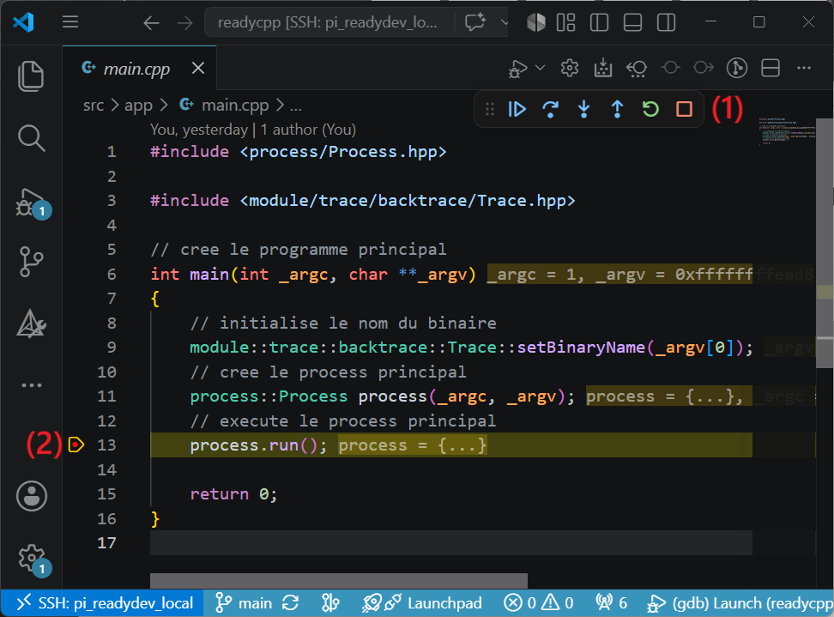

Lancer le débogueur à partir d’un lanceur de débogage VSCode

Nous décrivons dans cette section la démarche suivie pour créer un projet C++ à distance sur une machine Linux depuis l’éditeur VSCode à partir d’une machine Windows et l’exécuter en mode debug à partir d’un lanceur de débogage VSCode.

- 1) Nous avons configuré un lanceur GDB (gdb launch) à distance sur la machine Linux depuis l’éditeur VSCode à partir de la machine Windows. Nous avons défini le programme à déboguer (readycpp_app).

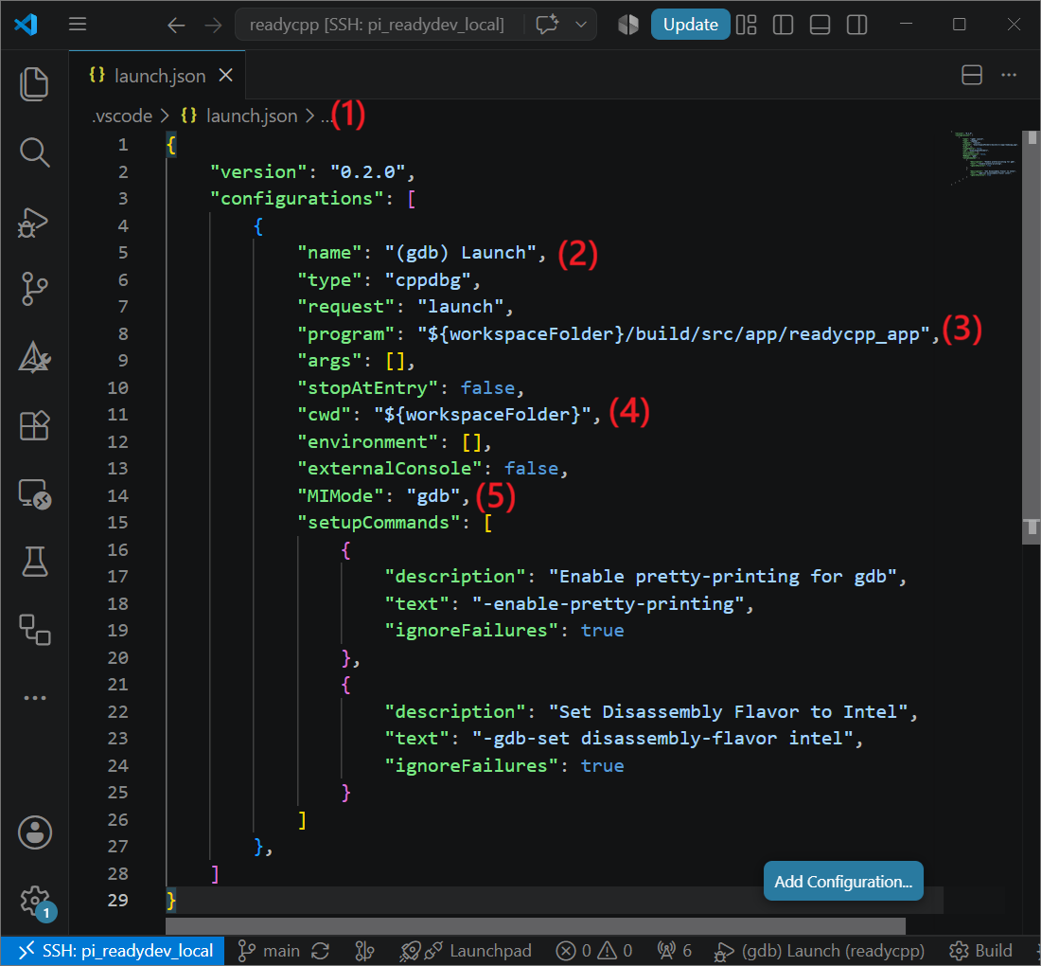

- 2) Nous avons placé un point d’arrêt dans un fichier source (main.cpp) à distance sur la machine Linux depuis l’éditeur VSCode à partir de la machine Windows.



- 3) Nous avons pu lancer le débogueur à distance sur la machine Linux depuis l’éditeur VSCode à partir de la machine Windows.

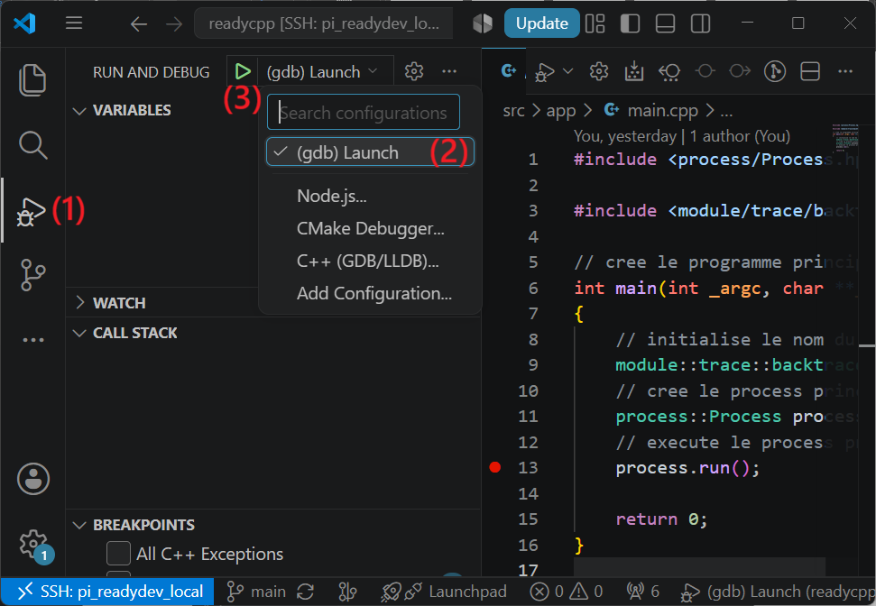

- 4) Nous avons pu réaliser le débogage de notre projet C++ à distance sur la machine Linux depuis l’éditeur VSCode à partir de la machine Windows.



Utiliser GDB en ligne de commande

Nous décrivons dans cette section la démarche suivie pour créer un projet C++ à distance sur une machine Linux à partir d’une machine Windows et l’exécuter en mode debug.

- 1) Nous avons activé les informations de débogage dans le fichier (CMakeLists.txt) à distance sur la machine Linux depuis l’éditeur VSCode à partir de la machine Windows.

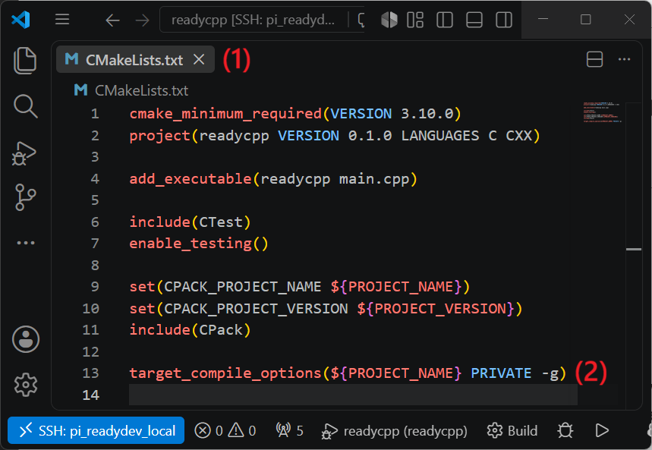

- 2) Nous avons pu démarrer le débogueur GDB à distance sur la machine Linux depuis le terminal de l’éditeur VSCode à partir de la machine Windows.

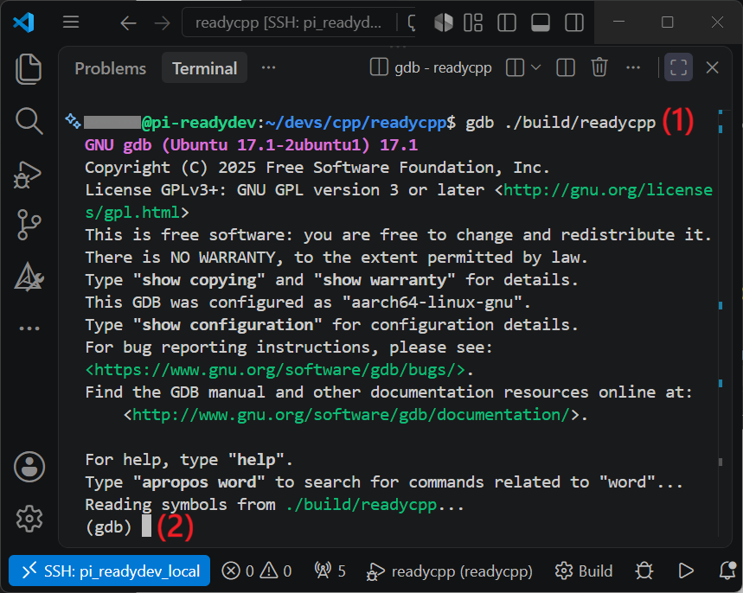
- 3) Nous avons pu configurer un point d’arrêt sur la fonction (main) à distance sur la machine Linux depuis l’environnement (GDB) dans le terminal de l’éditeur VSCode à partir de la machine Windows.

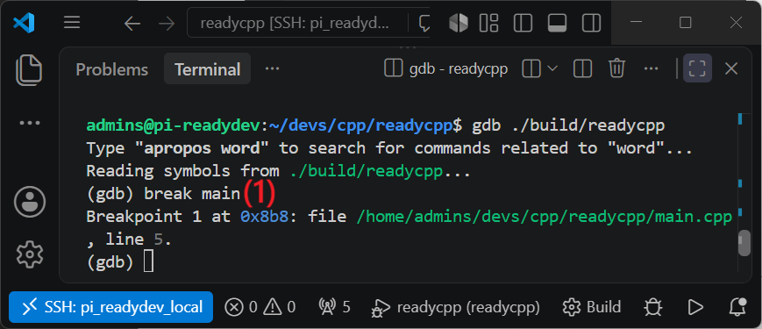

- 3) Nous avons pu exécuter le débogueur (GDB) à distance sur la machine Linux depuis le terminal de l’éditeur VSCode à partir de la machine Windows.

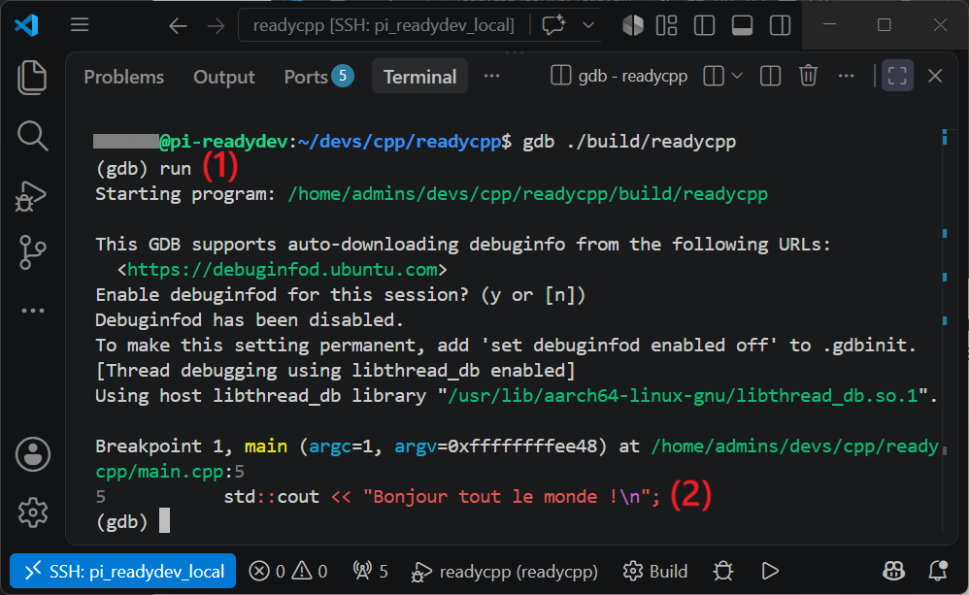

- 4) Nous avons pu continuer le débogueur (GDB) au point d’arrêt à distance sur la machine Linux depuis le terminal de l’éditeur VSCode à partir de la machine Windows.

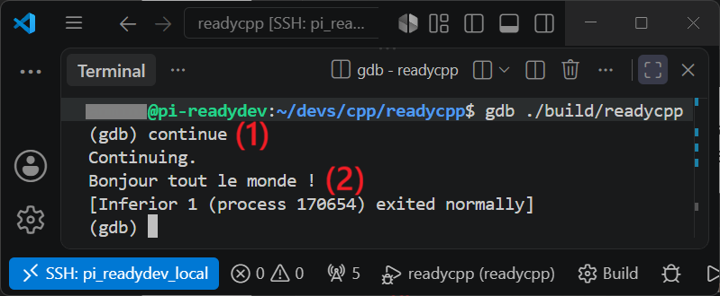

- 5) Nous avons pu sortir du débogueur (GDB) à distance sur la machine Linux depuis le terminal de l’éditeur VSCode à partir de la machine Windows.

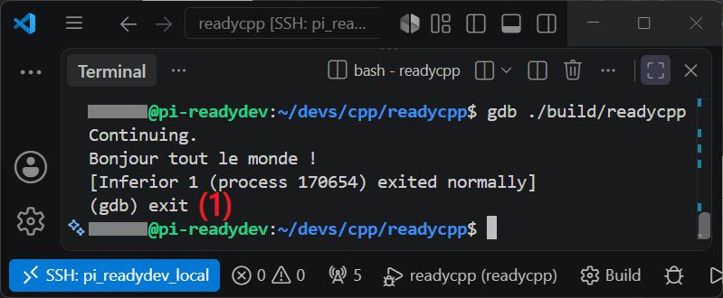

Fin

